WRIGHT STATE UNIVERSITY
DEPARTMENT OF MODERN LANGUAGES
Presents

The Arabic Immersion Day

DEPARTMENT OF MODERN LANGUAGES
325 Millett Hall. (937)775-2641
Email: modern_lang@wright.edu
https://liberal-arts.wright.edu/modern-languages
PARTICIPATING SCHOOL
DAYTON ISLAMIC SCHOOL
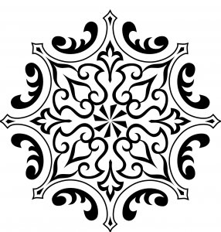
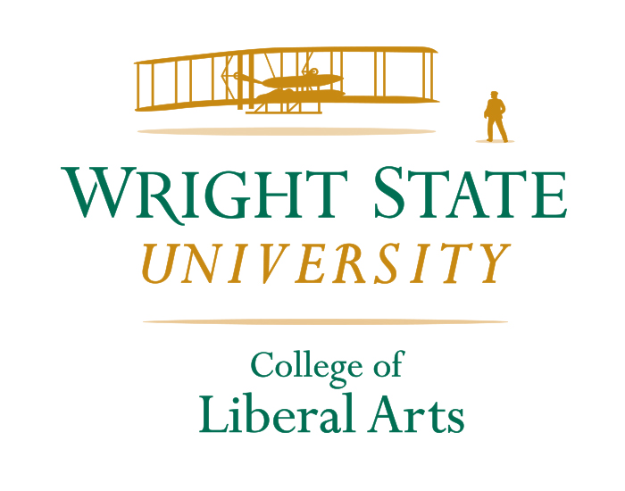
يوم الأثنين 12 أكتوبر 2015
9:00 am – 1:30 pm
WSU Student Union
الوقت | الأنشطة | المكان
9:00 – 9:30 | التسجيل | Skylight Lobby
9:30 – 9:45 | الترحيب | Apollo Room
الترحيب
- Amira Ben Amer Orr,
Arabic language instructor,
Department of modern languages

- Dr. Kimberly Barrett,
Vice- President of the Multicultural Affairs and Community Engagement

- Joshua Mabra,
Assistant professor of Arabic,
Department of modern languages

- Dr. Marie Hertzler,
Chair, Department of modern languages
9:45 – 9:50  9:45-10:05  10:05-10:10 | الترحيب عن طريق عرض الأعلام  صوره جماعية  ترتيل القران | Apollo Room  Skylight Lobby  Apollo Room
10:10– 10:35 | نشاط عرض الأعلام | Apollo Room
10:35– 10:50 | عرض مسرحية حجا والحمار | Apollo Room
10:50 – 11:00  11: 00- 11:45 | استراحة  التمثيل
 | مجموعه(1)  مجموعه(2) | Apollo Room  Atlantis
11:45– 12:50 | الغداء | Apollo Room
12:50– 1:10 | مجموعه(1). خط عربي | Atlantis
1:10 -1:30 | مجموعه(1). التراث الإسلامي | Apollo Room
12:50 – 1:10 | مجموعه(2). التراث الإسلامي | Apollo Room
1:10 -1:30 | مجموعه(2). خط عربي | Atlantis

ثقافة واحدة أمم مختلفة

امم مختلفة يجمعها تراث إسلامي ثري و موروث شعبي اصيل.. لنتعرف معاً على فلكلور قصص جحا و من بينها قصة جحا والحمار ،ولنتعرف ايضا على التراث الاسلامي من ابداعات واختراعات ،وكذلك لنستمتع بفن الخط العربي
البرنامج

